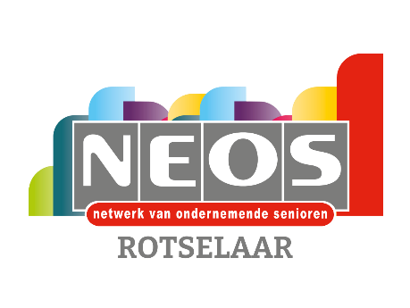 | 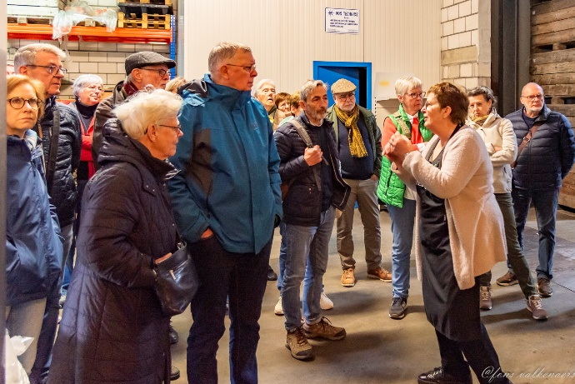
NIEUWSBRIEF APRIL 2026

14 april 2026: Ode aan de laatste begijnen in Diest
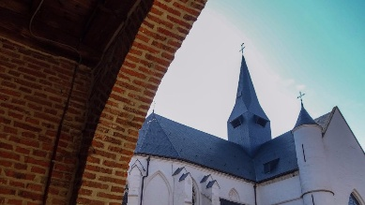
We trekken samen naar het prachtige begijnhof van Diest voor een ludieke gegidste wandeling, een speelse ode aan de laatste begijnen die hier eeuwenlang het ritme van het dagelijkse leven bepaalden. Verwacht een mix van geschiedenis, humor en verrassende verhalen die dit unieke erfgoed opnieuw tot leven wekken.
Voor we aan onze ontdekkingstocht beginnen, genieten we van een 3-gangenmaaltijd (dagmenu) in Grand Café Casino, waar we ons in alle rust kunnen voorbereiden op een fijne namiddag.
10.30 uur samenkomst aan het M. Muntenplein (ronde punt).
10.45 uur vertrek naar Diest. Carpooling is mogelijk.
In Diest parkeren we op de parking aan de Halve Maan.

Als het weer het toelaat, nodigen we de sportievelingen onder ons uit om samen naar Diest te fietsen. Een tocht van ongeveer 25 à 30 kilometer.
Inschrijven kan vanaf 15/03/26 tot 10/04/26 via de inschrijfknop op onze site http://www.neosvzw.be/rotselaar of door 57 € pp voor leden te storten op rekening van NEOS Rotselaar BE10 9730 4050 4204. Niet leden betalen 67 € pp. Vermelding: de activiteit, je naam en aantal personen.

21 mei 2026 Bezoek aan Doornik
🌟 Onze jaarlijkse bus uitstap gaat dit jaar naar het prachtige 2.000 jaar oude Doornik!
We werken nog volop aan het programma, maar één ding staat nu al vast: het wordt opnieuw een dag vol ontdekkingen, gezelligheid en fijne momenten samen.
Noteer de datum alvast in je agenda — meer details volgen heel binnenkort.

29 mei 2026 Orchideeënwandeling
In Vorsdonkbos bloeien elke lente verschillende soorten orchideeën, een prachtig natuurfenomeen dat we graag samen ontdekken. Op 29 mei, in de namiddag, nemen we onder leiding van Mr. Luc Vervoort (Natuurpunt) een begeleide wandeling door de bloeiende weides van dit unieke natuurgebied.
Een ideale gelegenheid om te genieten van rust, kleur en boeiende natuurverhalen.

11 Juni bezoek aan het atomium
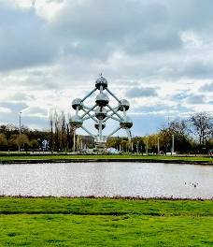
Op 11 juni brengen we een bezoek aan het Atomium, het iconische symbool van onze hoofdstad. Tijdens het geleid bezoek ontdekken we de geschiedenis, architectuur en verrassende verhalen achter dit unieke bouwwerk.
Onze lunch nemen we in het panoramisch restaurant in de bovenste bol, waar we kunnen genieten van een prachtig uitzicht over Brussel.
Gelieve er rekening mee te houden dat sommige delen van het geleid bezoek enkel via trappen bereikbaar zijn.

Het -programma van Neos Vlaams Brabant vind je HIER

Het programma van Neos VZW vind je HIER

Heb je interesse in een van de activiteiten? Mail ons op neosclubrotselaar@gmail.com en we zullen voor jou de link op onze website open zetten.

